附件1
长三角区域跨省户口网上迁移（沪浙试点）业务办理规范
一、办理范围
申请人在迁入地公安派出所（包括各级公安机关具体承办户口登记管理工作的户证办理中心、办证中心等，下同）申请办理跨沪浙户口迁移时，可根据本人实际情况自愿选择跨沪浙户口网上迁移。
大专院校学生入学和毕业时的户口迁移，退役军人、随军家属、回国定居华侨、被采取强制措施的犯罪嫌疑人、服刑人员、刑满释放人员等落户，按照原有规定执行。
二、办理模式
沪浙两地公安派出所按现有政策规定和操作流程办理跨沪浙户口迁移业务时，根据申请人的申请在人口业务系统选择网上迁移模式。人口业务系统会自动将户口准迁证或迁移证信息推送至“流转平台”，由“流转平台”代替申请人持证跨沪浙来回跑，实现跨沪浙户口迁移在迁入地“一站式”办理。
三、办理流程
（一）提交申请。申请人根据户口迁移政策规定，向迁入地公安派出所提出落户申请并提交与迁移事由相关的证明材料。
（二）受理审核。迁入地公安派出所对符合迁入条件、证明材料齐全的户口迁入申请，按规定予以受理并上报审核。同时，主动告知申请人可以选择跨沪浙户口网上迁移的便民服务措施。对自愿选择跨沪浙网上迁移服务的申请人，应当填写告知单（见附件2），并由迁入地公安派出所在人口业务系统中进行标注。
（三）准予迁入。经迁入地公安机关审核同意迁入的，开具迁移人的户口准迁证。对自愿选择跨省网上迁移的，由本地人口业务系统中生成户口准迁证电子信息，自动备案至公安部“跨地域户口迁移信息网上备案系统”，并同时推送至“流转平台”。
（四）迁出注销。迁出地公安派出所应当在接到“流转平台”推送的户口准迁证电子信息之日起1个工作日内，通过公安部“跨地域户口迁移信息网上备案系统”进行核查，联系申请人核实户口迁移具体情况，确认无误后留存备案信息、办理户口迁出注销手续、开具户口迁移证，并在常住人口登记表上注明迁出时间、迁往地址等迁移信息。由本地人口业务系统中生成户口迁移证电子信息，自动备案至公安部“跨地域户口迁移信息网上备案系统”，并同时推送至“流转平台”。
（五）办理迁入。迁入地公安派出所应当在接收“流转平台”推送的户口迁移证电子信息之日起1个工作日内，通过公安部“跨地域户口迁移信息网上备案系统”进行核查，核实确认无误后通知申请人办理落户。
四、注意事项
（一）遵循自愿原则。跨省网上迁移是长三角警务一体化的一项便民服务措施，申请人可以根据需要自愿选择。选择跨省网上迁移服务的，应当填写告知单，并按照本规范相关要求办理；不选择的，应当按照原有业务模式办理。
（二）注重信息核验。户口准迁证、户口迁移证信息必须通过公安部“跨地域户口迁移信息网上备案系统”、长三角“流转平台”进行双核查，信息核对一致无误后方可办理。
（三）规范证件管理。现阶段仍然开具纸质户口准迁证、户口迁移证，选择网上迁移的，纸质证件不再提供给申请人，由签发机关标注“跨沪浙网上迁移”后存档。居民户口簿一律由迁入地公安派出所进行缴销或作迁出注销标注。有关档案保管和存档要求，按照各地现有规定执行。
（四）开辟绿色通道。流转信息包含证件签发机关的联系方式，如遇群众需特别加急或特殊原因终止办理的，迁入地、迁出地公安机关可以自行协调处理。因受疫情影响户口迁移证件到期的，有效期限可适当延长。
（五）强化工作部署。两地公安机关治安人口部门要尽快按照本规范要求，逐级落实工作责任、明确业务规范。特别是户籍窗口工作人员要熟悉办理流程，强化服务意识，主动告知办理群众“网上迁移”便利举措。要积极总结经验，广泛收集典型事例和群众反映的问题建议。要统一口径，统一发布，不得擅自公开宣传相关工作。

附件2
跨沪浙户口网上迁移告知单
办理跨沪浙户口网上迁移业务的群众：
您好！跨沪浙户口网上迁移是“长三角一体化”的重要举措，您可在迁入地公安派出所“一站式”办理，由两地公安机关的信息流转取代您持户口准迁证、户口迁移证来回跑。现将具体事项告知如下：
一、迁出地公安派出所会在收到准迁信息后的1个工作日内联系您核对相关信息，并为您办理户口迁出手续。办理完成后，迁出地公安派出所会将迁出信息推送至迁入地公安派出所。迁入地公安派出所会在收到迁出信息的1个工作日内为您审核，并通知您来窗口办理落户手续。
二、申请办理户口网上迁移之后，不得中途取消。
三、接到落户通知后，请尽快携带迁入户居民户口簿（单独立户的除外）和迁出户居民户口簿至迁入地公安派出所办理，以免对您的日常生活造成影响。
四、遇有问题，请及时与我们联系。联系电话：

本人自愿申请办理跨沪浙户口网上迁移，并已知晓上述内容。
申请人：
年 月 日

附件3
准迁证、迁移证备案信息核验范例
准迁证备案信息核验范例
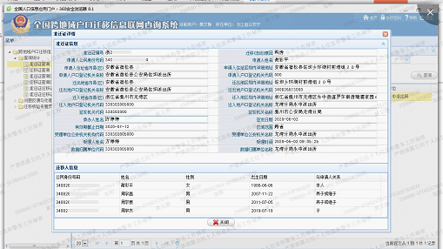
迁移证备案信息核验范例
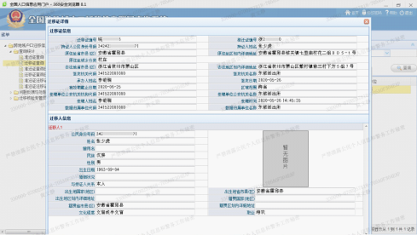
以上范例是公安部核验系统截图信息。目前，窗口工作人员需将核验的截图信息标注“跨沪浙户口网上迁移”，作为户口准迁证、迁移证进行存档。下一步，信息系统将在核验后自动保存户口准迁证、迁移证作为电子档案资料。

